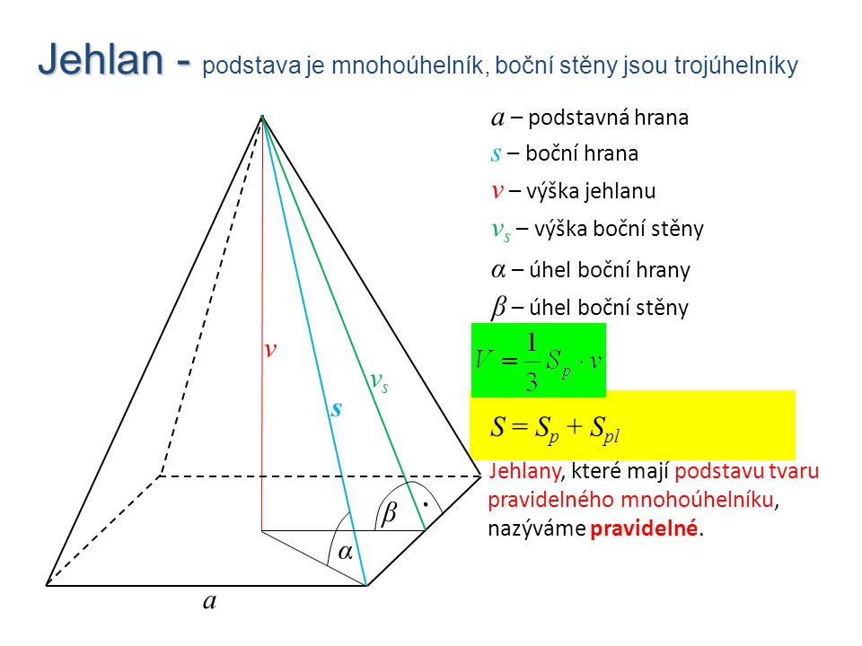
Povrch jehlanu – součet obsahů všech jeho stěn – učebnice str.11. Zápis do sešitu máte z týdne 6. - 8.4.
Vkládám ještě přehledný obrázek se všemi pojmy.

Řešené příklady:
- Urči povrch pravidelného čtyřbokého jehlanu, jestliže délka podstavné hrany je 9 cm a stěnová výška je 8 cm.

S = S_{p} + S_{pl}

Podstava - čtverec: S_{p}= a² S_{p}= 9² S_{p} = 81 cm²

Plášť = 4 shodné trojúhelníky: S_{pl} = 4 . (a . v_{a} ) : 2,
krácením upravíme S_{pl}= 2. a . v_{a} S_{pl}= 2.9.8 S_{pl}=144cm²

S = 81+144

S = 225 cm²

- Pravidelný čtyřboký jehlan má délku podstavné hrany 10cm a tělesovou výšku 12cm. Vypočítej jeho povrch.
Nejdříve potřebujeme vypočítat stěnovou výšku. K tomu využijeme Pythagorovu větu. Podle obrázku v učebnici na straně 10 je jasné, že boční stěna je rovnoramenný trojúhelník, stěnová výška spojuje vrchol jehlanu se středem protější strany.

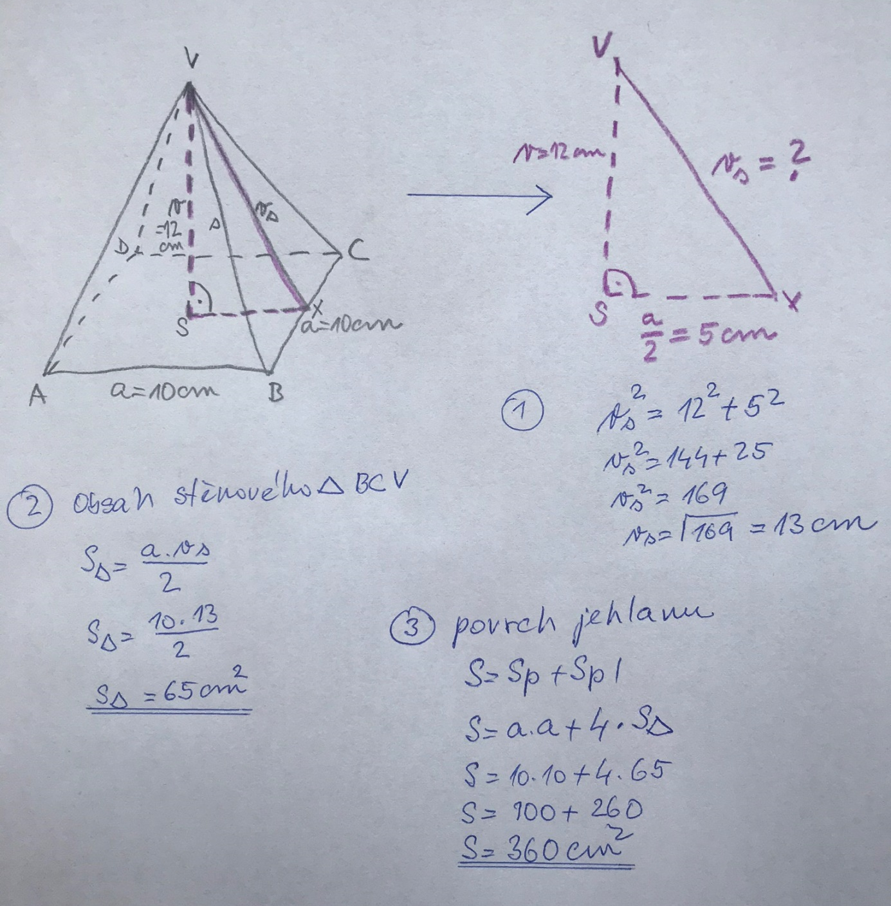

Stěna bude mít vždy tvar rovnoramenného (výjimečně rovnostranného) trojúhelníku. Všechny výpočty vycházejí z Pythagorovy věty. Je dobré si daný trojúhelník, kterého se výpočet týká, načrtnout vedle a vše si poznačit, abyste věděli, co máte počítat.

Objem jehlanu

V= $\frac{1}{3}$S_{p} . v

Objem jehlanu = obsah podstavy S_{p} . výška tělesa, to celé děleno 3.

- Urči objem čtyřbokého jehlanu s podstavou tvaru obdélníku s rozměry 9 cm a 7cm, výška jehlanu je 9 cm.

S_{P} = a.b
S_{P} = 9.7 = 63 cm²
V = S_{P} . v : 3
V = 63.9:3= 189 cm³

